**题目1**：STM32L431芯片提供64个引脚，分A、B、C、D、H几组，具体分组可查阅教材P53，其中A组包含16个引脚。若程序中用pta变量来保存该组16个引脚的状态(每个引脚状态为0/1)，pta变量可定义为：uint16_t pta，完成：

获取13号引脚状态的语句：

// 获取13号引脚状态

uint16_t status = (pta >> 12) & 1;

// 右移12位获取13号引脚状态，再与1进行按位与运算获取状态值

在的基础上判断该引脚是否为1，如果为1，则通过printf语句，打印出：“13号引脚为1”，否则打印出：“13号引脚为0”

// 判断并打印13号引脚状态

if (status == 1) {

printf("13号引脚为1\n");

} else {

printf("13号引脚为0\n");

}

设置14号引脚状态为1的语句：

// 设置14号引脚状态为1

pta |= (1 << 13); // 左移13位获取14号引脚对应的位，再与pta进行按位或运算设置为1

**题目2：安装AHL-GEC-IDE工具，并完成将CH01的程序烧录到终端，拍照提交在下面**：

图片1：【电脑端截图】AHL-GEC-IDE安装，编译程序通过

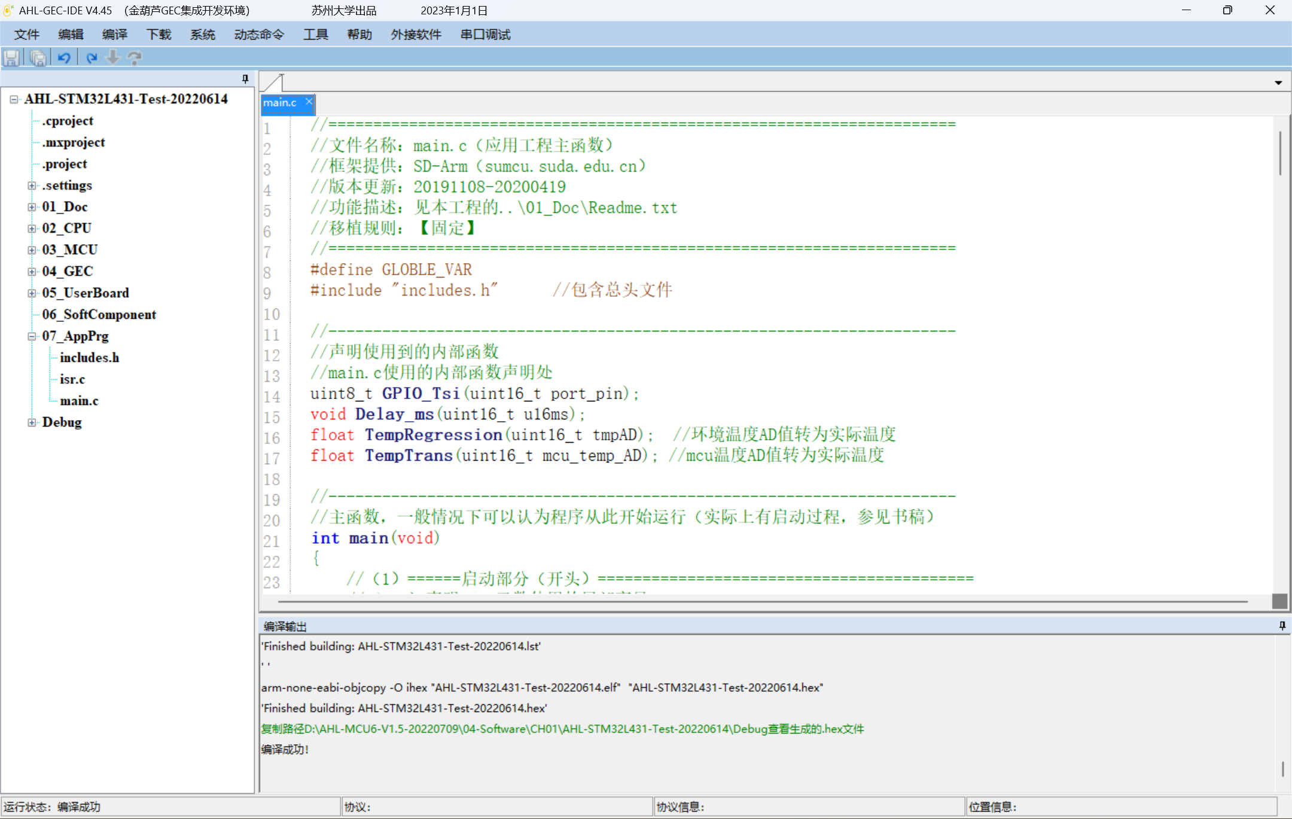

图片2：【电脑端截图】连接终端到电脑端，并完成程序下载到终端

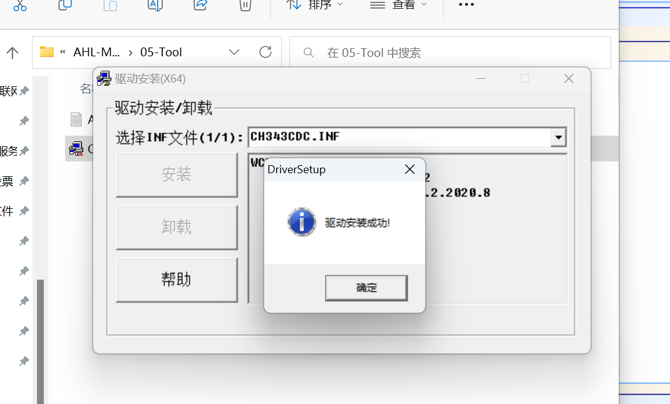

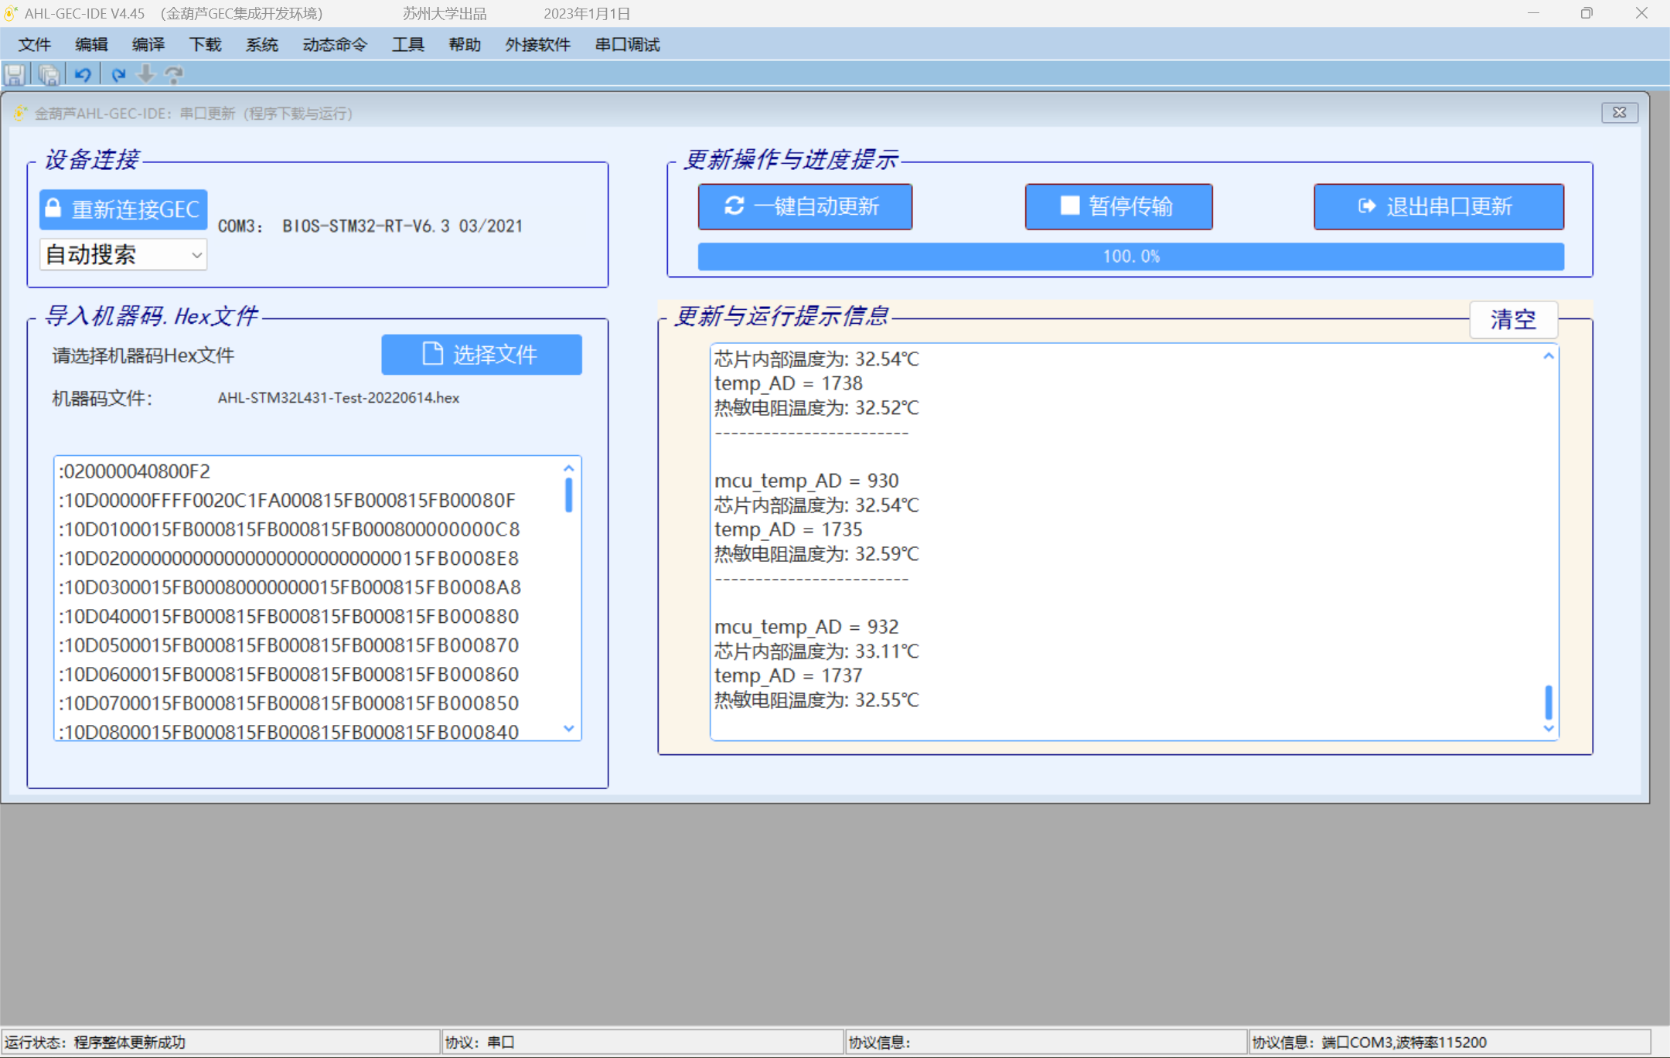

图片3：【手机拍照】抓拍终端运行状态，要能够体现三色灯

